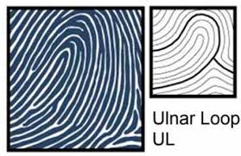**Chủng vân tay**

UL

- Linh động nhan,dễ hòa nhập, chấp nhận những ý kiến mới  
- Thích nghi, mở cửa cho những ý tưởng mới, sẵn sàng hòa mình vào dòng chảy của cuộc sống  
- Tính chủ động không cao nếu chưa thích nghi - Bắt chước nhanh  
- Ôn hòa, thân thiện, cởi mở, lãng mạn  
- Bộc lộ bản chất theo tâm trạng  
- Mẫu người cộng đồng xã hội,thích tham gia các hoạt động cộng đồng, từ thiện.